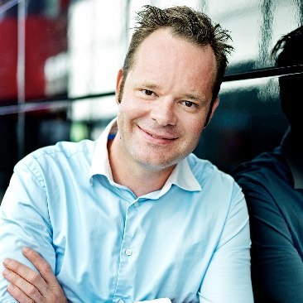
Dianalund B&U Kultur
præsenterer:
Jacob Riising ”Værtens Vildeste QuizShow”

Lørdag den 12. september kl. 10.00 i
Multisalen på Holbergskolen i Dianalund.
Dørene til Multisalen åbnes kl. 9.15.

Målgruppe 8+, men alle er velkomne.
Billetter købes på www.billetto.dk/jacob-riising-dianalund
til 50 kr.+ gebyr. Scan QR-koden og kom direkte til billetsalget.
Billetsalget via billetto.dk slutter den 10. september kl. 10.00.
Ved indgangen koster billetter 65 kr.

Showet varer ca. 45 min.
Efter showet skriver Jacob Riising autografer.
Der vil kunne købes drikkelse og lidt lækkert i Multisalen og i Hallens Cafeteria vil der være morgencafé fra kl. 9-11.

I dagens anledning vil der være gode tilbud i
Dianalund Centret ved fremvisning af billet
- følg med på Dianalund Centrets Facebookside.

